CORRECTION TD D’OXYDOREDUCTION

Exercice 1

La méthode est toujours la même, celle vue en cours
- ClO₄⁻ + 4 I⁻ + 4 H⁺ = Cl⁻ + 4 HIO
- H₃AsO₄ + H₂C₂O₄ = HAsO₂ + 2 CO₂ + 2 H₂O
- 2 Cr₂O₇²⁻ + 3 CH₃OH + 16 H⁺ = 4 Cr³⁺ + 3 HCOOH + 11 H₂O
- PbO₂ + H₂O₂ + 2 H⁺ = Pb²⁺ + O₂ + 2 H₂O
- Sb₂O₅ + 2 H₂S + 2 H⁺ = 2 SbO⁺ + 2 S + 3 H₂O
- 2 IO₃⁻ + 10 I⁻ + 12 H⁺ = 6 I₂ + 6 H₂O
- 3 NO₃⁻ + 8 Al + 27 H⁺ = 3 NH₃ + 8 Al³⁺ + 9 H₂O
- 3 F₂ + 3 H₂O = 6 F⁻ + O₃ + 6 H⁺

Exercice 2

En milieu basique, la méthode est la même qu’en milieu acide, mais on rajoute une étape : on ajoute autant d’ions HO⁻ qu’il y a d’ions H⁺ dans l’équation en milieu acide, puis on regroupe HO⁻ et H⁺ sous forme de H₂O :
- NO₃⁻ + S²⁻ + H₂O = NO₂⁻ + S + 2 HO⁻
- 6 MnO₄⁻ + I⁻ + 6 HO⁻ = 6 MnO₄²⁻ + IO₃⁻ + 3 H₂O
- ClO⁻ + 2 Fe(OH)₂ + H₂O = Cl⁻ + 2 Fe(OH)₃
- 5 BrO₃⁻ + 2 I₂ + 4 HO⁻ = 5 BrO⁻ + 4 IO₃⁻ + 2 H₂O
- 4 ClO₄⁻ + 7 C + 10 HO⁻ = 2 Cl₂ + 7 CO₃²⁻ + 5 H₂O
- 3 HO₂⁻ + IO₃⁻ = 3 O₂ + I⁻ + 3HO⁻
- IO₃⁻ + 2 Cr(OH)₃ + 4 HO⁻ = I⁻ + 2 CrO₄²⁻ + 5 H₂O

Exercice 3

Dans cet exercice on utilise la formule de Nernst : 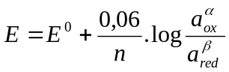. On supposera que dans les conditions des expériences, 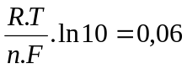 :
- Ag⁺ + e⁻ = Ag_{(s)} V.
- Fe²⁺ + 2 e⁻ = Fe_{(s)} V.
- Fe³⁺ + e⁻ = Fe²⁺ 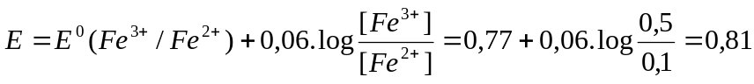V.
- Cr₂O₇²⁻ + 14 H⁺ + 6 e⁻ = 2 Cr³⁺ + 7 H₂O
V.
- Cl₂ + 2 e⁻ = 2 Cl⁻ 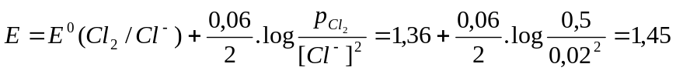V.

Exercice 4
Pour calculer les constantes d’équilibre, on utilise la formule du cours : 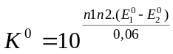
- H₃AsO₄ + 2 I⁻ + 2 H⁺ = HAsO₂ + I₂ + 2 H₂O 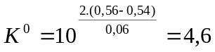
- Cr₂O₇²⁻ + 14 H⁺ + 6 Br⁻ = 2 Cr³⁺ + 7 H₂O + 3 Br₂ 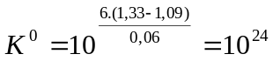
- 2 Cr³⁺ + 7 H₂O + 3 Cl₂ = Cr₂O₇²⁻ + 14 H⁺ + 6 Cl⁻ 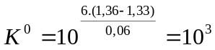
- Zn + I₂ = Zn²⁺ + 2 I⁻ 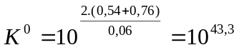

Exercice 5
Ce³⁺
Ce⁴⁺
E⁰₁
E (V)

Co²⁺
Co³⁺
E⁰₂
Il y a coexistence de Co²⁺ et Ce⁴⁺ : ils ne réagissent donc pas ensemble, puisqu’il existe un domaine de potentiel où ils coexistent. Par contre, Ce³⁺ et Co³⁺ réagissent s’ils sont mis ensemble car il n’y a pas de domaine commun aux deux espèces : Ce³⁺ + Co³⁺ = Ce⁴⁺ + Co²⁺ 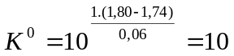

 | Ce³⁺ + | Co³⁺ = | Co²⁺ + | Ce⁴⁺
EI | 0,1 | 0,2 | 0 | 0
Equilibre | 0,1 – x | 0,2 – x | x | x

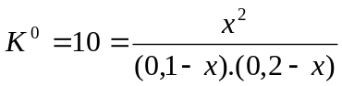 d’où x = 9,20.10⁻² mol.L⁻¹.
D’où le bilan : [Ce³⁺] = 8,00.10⁻³ mol.L⁻¹ ; [Co³⁺] = 0,108 mol.L⁻¹ ; [Co²⁺] = [Ce⁴⁺] = 9,20.10⁻² mol.L⁻¹.

  - A l’équilibre : E = E(Ce⁴⁺/Ce³⁺) = E(Co³⁺/Co²⁺). On peut utiliser n’importe quel couple, on aura la même valeur de E : 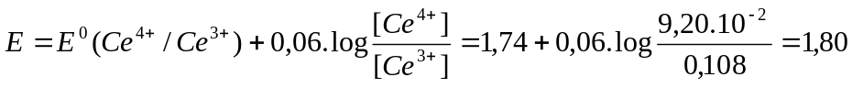V.

Exercice 6

- Dans la solution, il y a Ag⁺, Ag et AgI, en équilibre. Le potentiel E peut donc être donné par deux couples : E(AgI/Ag) ou E(Ag⁺/Ag).
1er couple : AgI + e⁻ = Ag + I⁻ 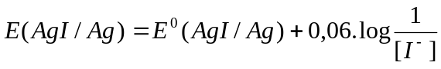 (1)
2ème couple : Ag⁺ + e⁻ = Ag (2)
Or, d’après l’équilibre de précipitation : Ag⁺ + I⁻ = AgI K_{s} = [Ag⁺]_{éq}.[I⁻]_{éq} donc 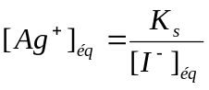
(2) équivaut donc à :
A l’équilibre (1) = (2) d’où . On trouve 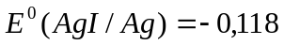V.

- Dans la solution, il y a Pb²⁺, Pb et PbSO₄ en équilibre. Le potentiel E peut donc être donné par deux couples : E(PbSO₄/Pb) ou E(Pb²⁺/Pb).
1er couple : PbSO₄ + 2 e⁻ = Pb + SO₄²⁻ 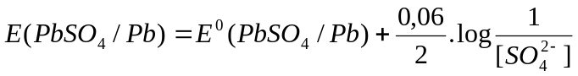 (1)
2ème couple : Pb²⁺ + 2 e⁻ = Pb 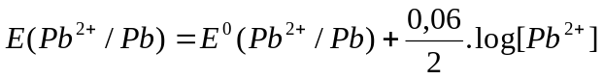 (2)
Or, d’après l’équilibre de précipitation : Pb²⁺ + SO₄²⁻ = PbSO₄ K_{s} = [Pb²⁺]_{éq}.[SO₄²⁻]_{éq} donc :
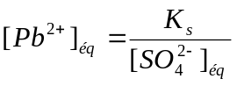
(2) équivaut donc à :
A l’équilibre (1) = (2) d’où 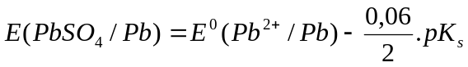. On trouve :
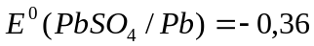V.

- On procède exactement de même et on trouve 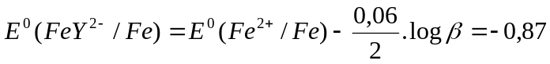V.
- On procède de même et on trouve 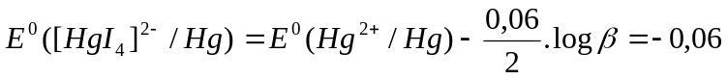V.

Exercice 7

- Compartiment de gauche : HCrO₄⁻ + 7 H₃O⁺ + 3 e⁻ = Cr³⁺ + 11 H₂O.
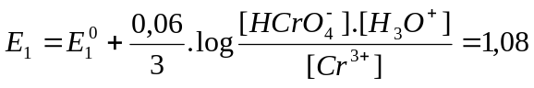V.
Compartiment de droite : I_{2(aq)} + 2 e⁻ = 2 I⁻. 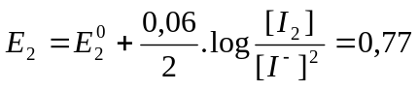V.
Le courant passe des forts potentiels vers les faibles potentiels donc du compartiment de gauche vers le compartiment de droite. Les électrons vont donc du compartiment de droite vers le compartiment de gauche.
A l’anode on oxyde, donc le compartiment de droite est l’anode (-) et celui de gauche est la cathode (+).
Fem = E₁ – E₂ = 0,31 V.

- 2 HCrO₄⁻ + 6 I⁻ + 14 H₃O⁺ → 2 Cr³⁺ + 3 I₂ + 22 H₂O.

  - I₂ + 2 S₂O₃²⁻ → 2 I⁻ + S₄O₆²⁻ 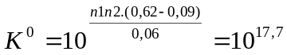 > 10⁴ : quantitative.
  - A chaque V₃ on fait un bilan de matière sur l’équation précédente :
Pour V₃ = 5,00 mL, [I₂] = 5,00.10⁻² mol.L⁻¹ ; [I⁻] = 3,40.10⁻² mol.L⁻¹ ; on utilise ce couple : E₂ = 0,67 V et donc fem = E₁ – E₂ = 0,41 V.
Pour V₃ = 20,0 mL, [I⁻] = 6,70.10⁻² mol.L⁻¹ ; [S₄O₆²⁻] = 3,30 mol.L⁻¹ ; [S₂O₃²⁻] = 2.[I₂] ; 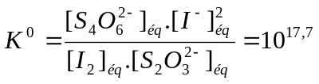 d’où [I₂] = 4,30.10⁻⁸ mol.L⁻¹ et donc on trouve E₂ = 0,47 V et donc la fem = 0,61 V.
Pour V₃ = 30,0 mL, [S₄O₆²⁻] = 2,50.10⁻² mol.L⁻¹ ; [S₂O₃²⁻] = 2,50.10⁻² mol.L⁻¹ ; on utilise ce couple et donc : E₂ = 0,14 V et donc fem = 0,94 V.
Pour tracer la courbe : le compartiment 2 subit l’équivalent d’un dosage : E₂ diminue et donc fem augmente puisque fem = E₁ – E₂.

